《地理信息系统原理》课程设计报告

姓名：武成龙
班级：地信19-1班
学号：07192329

中国矿业大学环境与测绘学院
2022年2月23日

设计1 土壤侵蚀风险性评价

一、目的和意义
(1)对各种GIS分析工具的用途有深入的理解；
(2)认识如何在Model Builder环境下实现空间分析过程的自动化；
(3)加深对地理建模过程的认识。

二、方法与过程
1.问题及软件说明：
（1）从较小的时空尺度上来看，气候、地貌、土壤类型、土地利用类型等都可能是土壤侵蚀发生的潜在因子。根据研究区某时间段的相关数据，利用模型构建器构建分析模型，输出该地区的土壤侵蚀危险性分布图。
（2）本课设使用ArcGIS Pro 2.8软件实现。
2.具体步骤：
1）构建模型：
（1）创建工具箱“Analyse”，新建模型“土壤侵蚀风险性评价分析”，在【环境】中设置处理范围与与图层Region.shp相同，如图1：
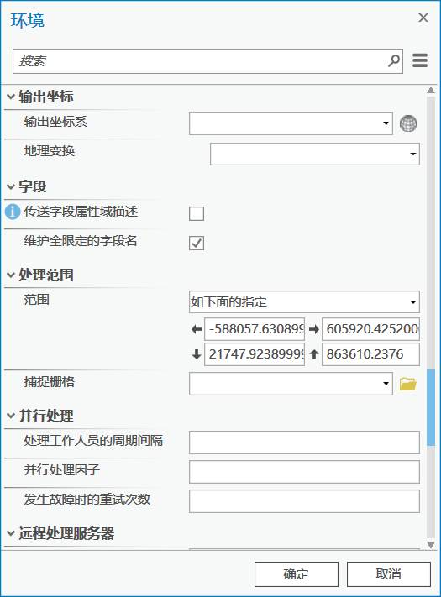
图 1 设置处理范围
（2）添加数据，以及坡度、重分类、叠加分析等工具并设置参数。ArcGIS Pro一个特点是可以将多个元素放到同一“组”中，更加美观。构建结果如图2：
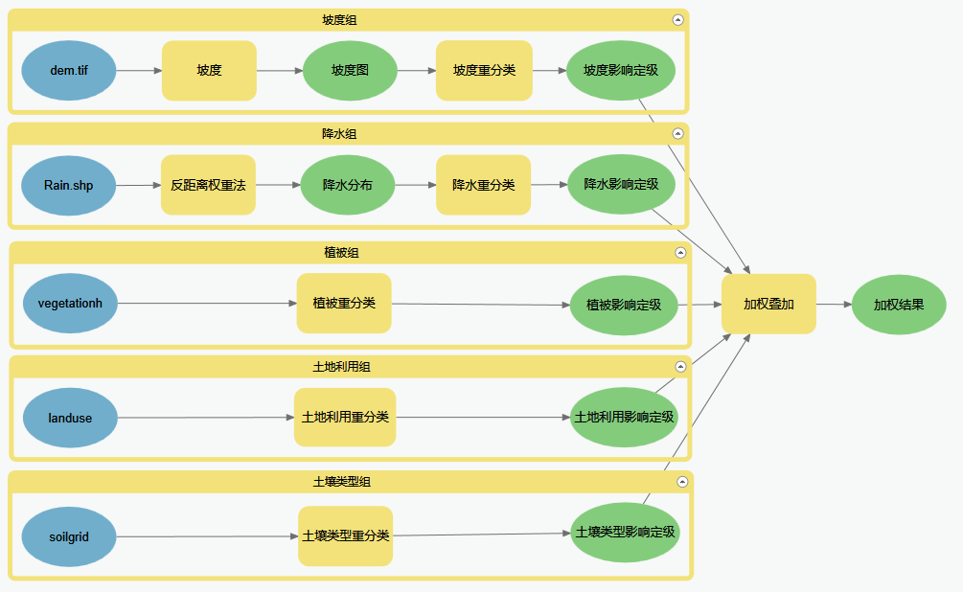
图 2 模型构建结果
2）运行模型并查看结果：
（1）运行模型，如图3：
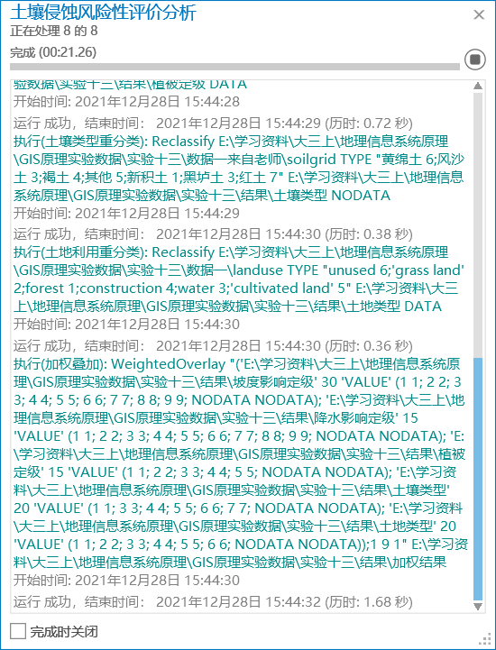
图 3 运行模型
（2）将结果添加到显示，符号系统设置为颜色越深值越大，如图4：
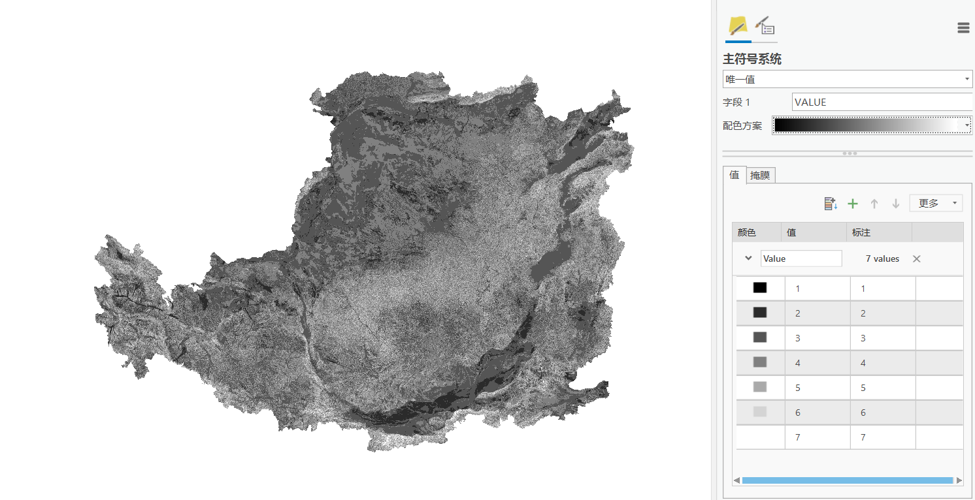
图 4 显示结果

三、结果及讨论
(1)如果将构造的模型写成一个应用系统，需要用到 ArcGIS Engine的那些控件？
需要用到MapControl，ToolbarControl，TOCControl，ToolbarControl等控件。
(2)如果ArcGIS没有合适的模型可选择，如何处理？
可以自己添加工具箱，在工具箱内新建模型，使用模型构建器创建。
(3)通过上述实验，分析为什么要开发GIS应用系统。
现实中对GIS应用的需求是十分广泛的，面向不同的需求，可以开发出不同的定制GIS应用系统；而且还可以满足专门人员实验的需要，可以构建新的GIS模型。
(4)总结本实验所使用的主要功能及其实现原理。
主要功能：主要使用了模型构建器，重分类以及加权叠加。
实现原理：添加数据，可以通过模型构建器窗口的主菜单【插入】【添加数据或工具】命令或直接点击工具条中图标添加数据；添加工具，可以通过ArcMap中打开ArcToolbox拖拉工具进入模型构建器窗口，也可以通过【添加数据或工具】或点 图标添加工具。

设计2 综合实验 校园路径

一、目的和意义
对本实验综合运用地理信息系统原理的基本知识及软件工具，针对所给数据实现地理信息的采集、编辑、处理、可视化、分析与表达，掌握地理信息工程建设的过程；深入理解层次模型、网络模型、关系模型在地理数据组织中的作用；掌握空间实体的要素编码与属性定义、符号化的方法；掌握地理数据编辑、拓扑关系构建的过程与方法；应用软件工具进行空间统计、网络分析的数据组织与实现过程，理解其中的基本原理；了解空间实体的元数据组织与管理的主要内容。

二、方法与过程
(1)由于ArcGIS Pro不能创建个人地理数据库，故创建校园文件地理数据库。
(2)先在AutoCAD中对数据重新分类，分别导出为块，加载至ArcGIS Pro。并且定义投影为CGCS2000_Albet，ArcGIS Pro更强调投影，如图5：
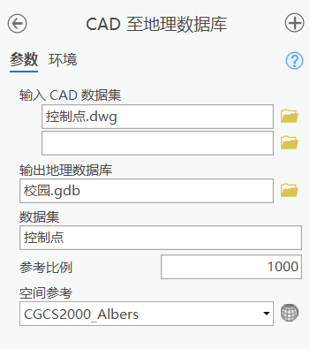
图 5 导入要素数据集
分类为绿地、建筑物、水体、体育场、主要道路、井盖、控制点，结果如图6：
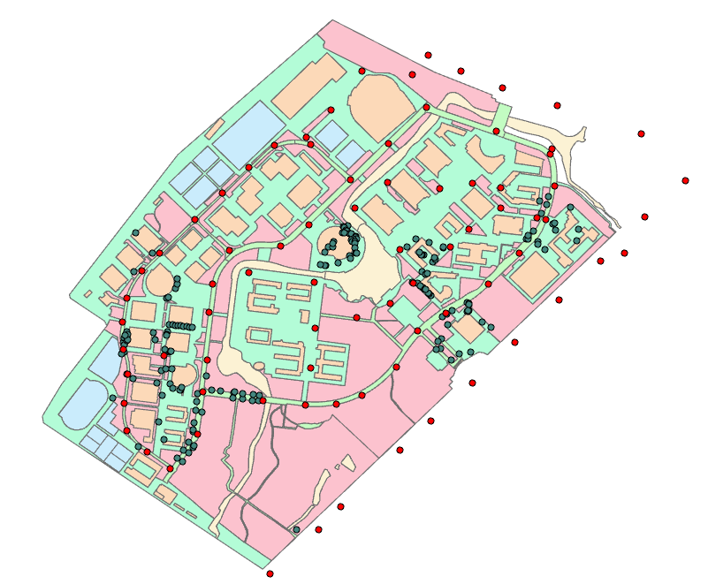
图 6 导入结果
(3)编辑数据，根据导出的道路要素构建道路线要素，形成网络。其中行健路、行健西路完整构建出来，博学楼和学院楼只构建了主要部分供游览车行驶。如图7蓝色部分：
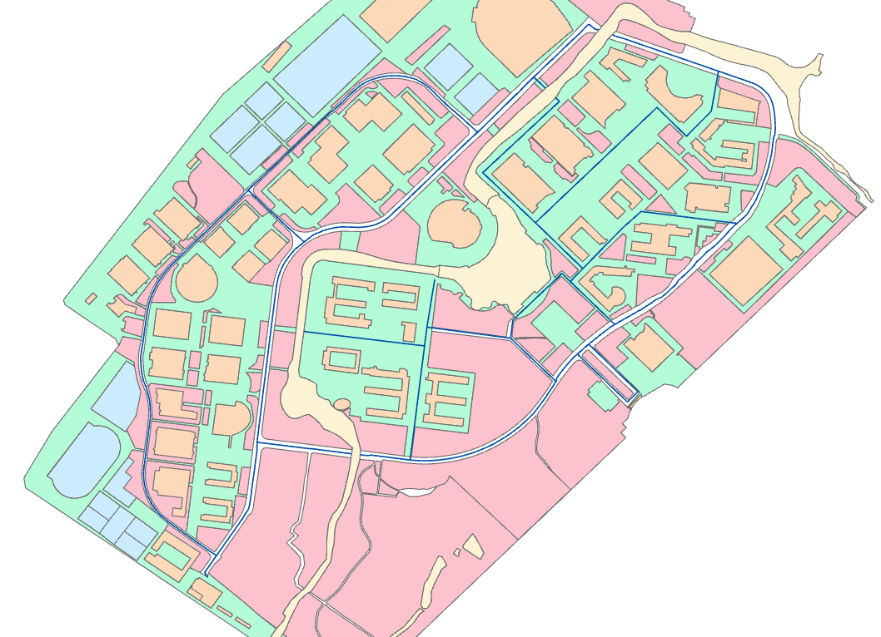
图 7 道路网络
(4)给每类要素定义属性并输入属性值。图8为建筑物属性表，添加了建筑名，计算了长度和面积：
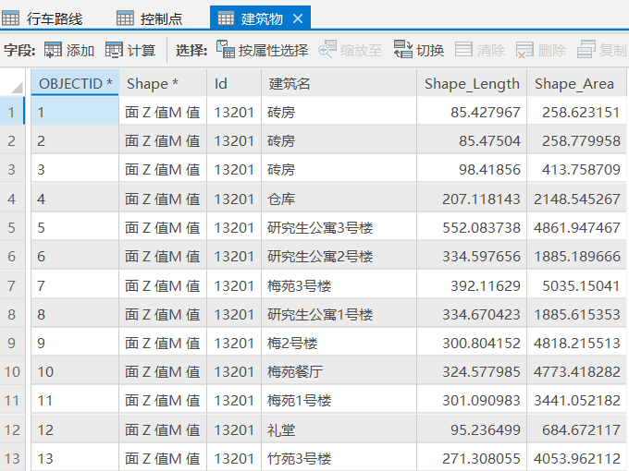
图 8 建筑物属性表
(5)新建点要素，在每栋建筑前设置校园游览车站点，同时添加Name属性，取邻近建筑物名，共添加18个。结果如图9：
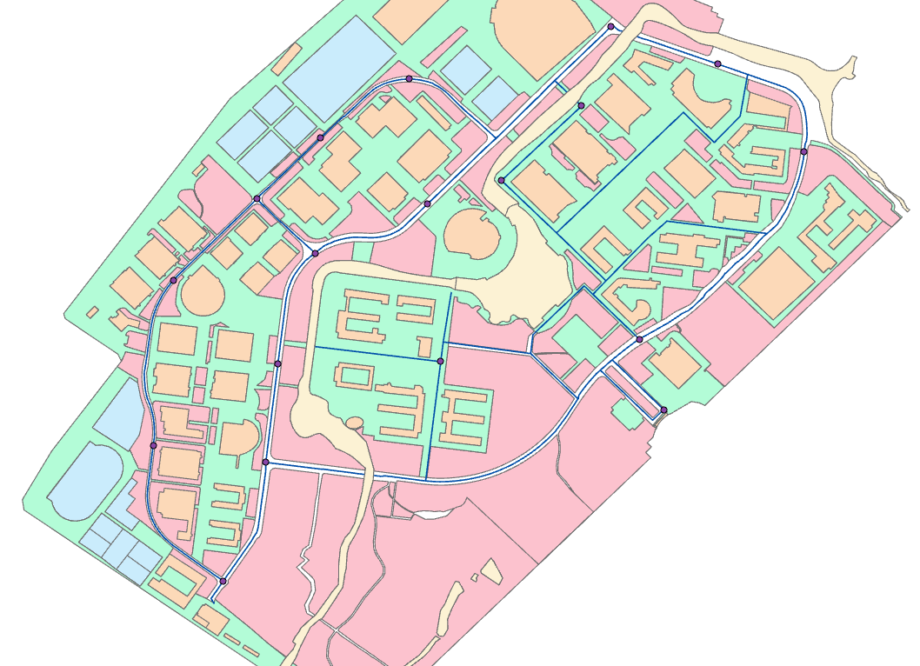
图 9 游览车站点
(6)构建要素间的拓扑关系，检查数据的完整性与一致性。
拓扑关系应该有：游览车站点在行车路线上，主要道路包含了行车路线，底图包含建筑物。
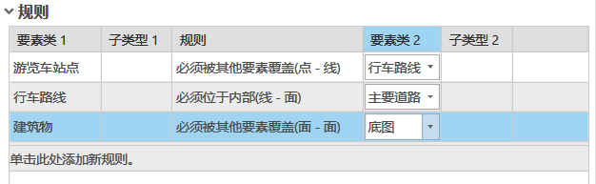
图 10 拓扑规则
经过检查，没有点、线、面错误。
(7)为每类要素添加要素编码，要素编码参考以下网站。
http://o.southgis.com/education/resource/detail/6324
(8)为游览车站点要素添加标注，进行地图整饰后，输出校园地图，如图11。
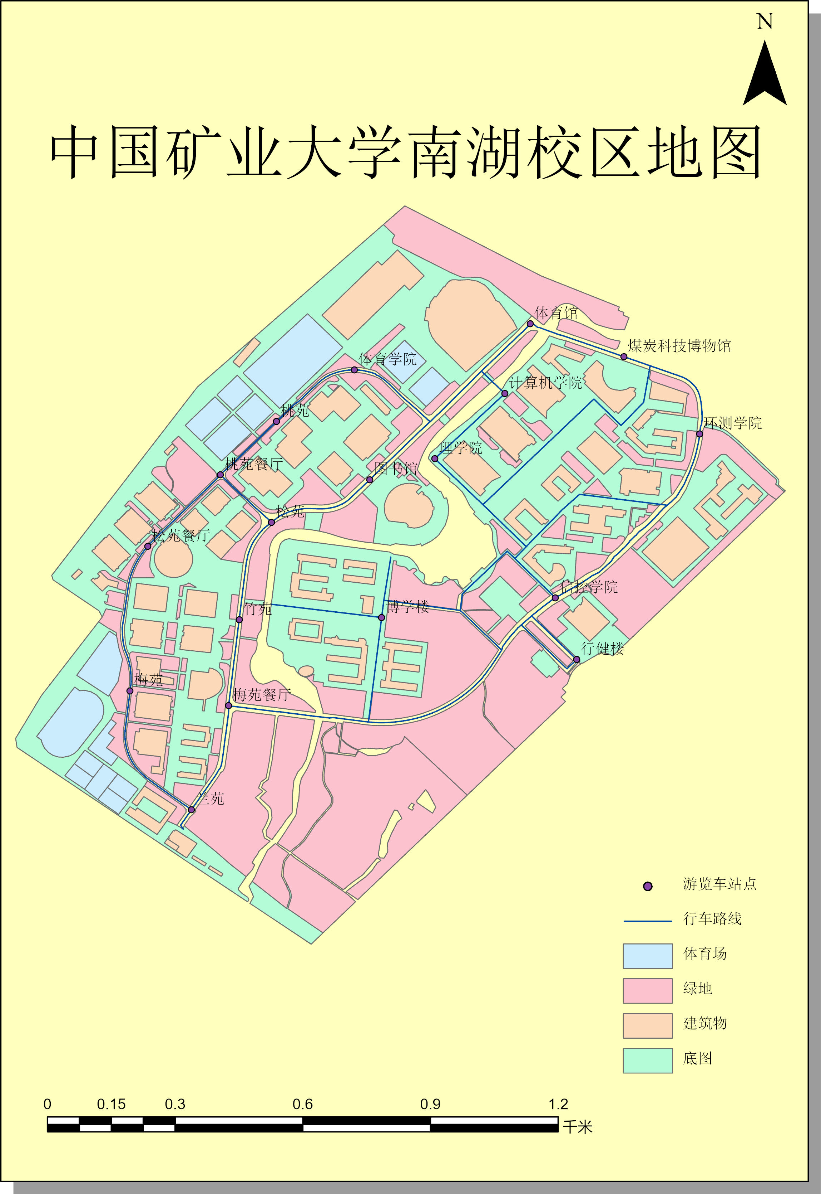
图 11 校园地图
(9)结合游览车站点、道路，构建游览车路线网络。
新建要素数据集，导入行车路线和游览车站点；源要素选择行车路线，构建网络数据集“游览车路线”；添加游览车站点至交汇点，如图12；构建网络数据集
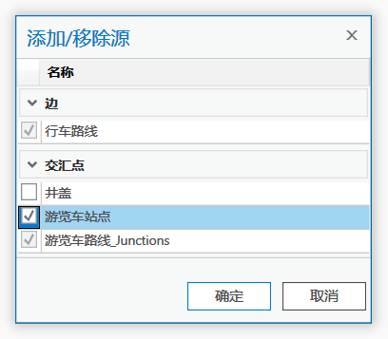
图 12 添加交汇点
新建路径分析，导入游览车站点为停靠点，执行求解，结果如图13：
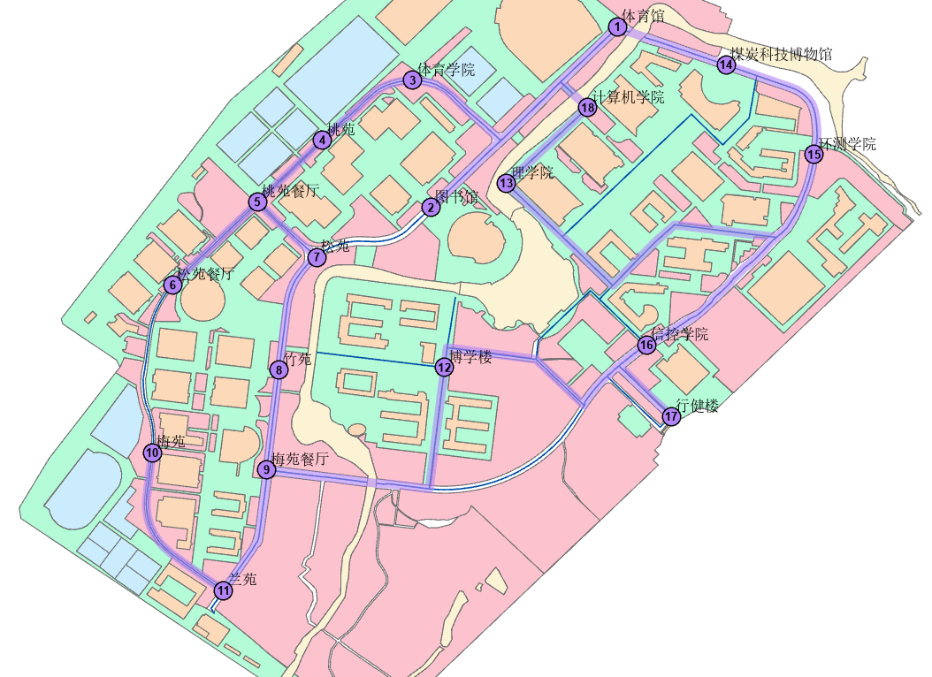
图 13 路径求解结果
(10)根据水准点、等高线，建立校园DEM。
先由高程点和等高线建立TIN，如图14，15：
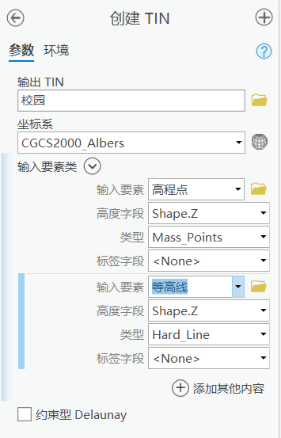
图 14 建立TIN
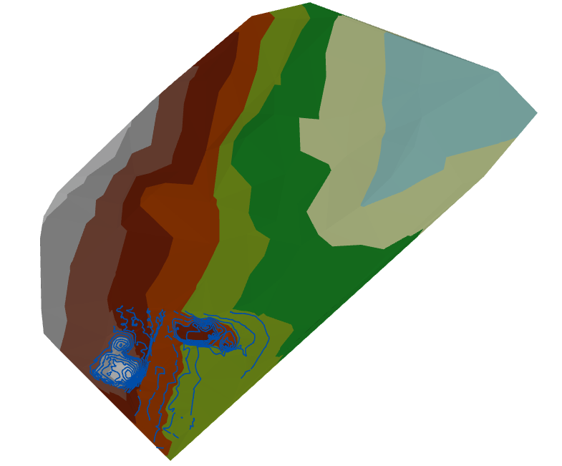
图 15 TIN建立结果
然后由TIN转栅格，颜色越深表示越低，可以发现不显山附近地势较高，环测学院楼附近地势较低，和实际情况相符合，如图16：
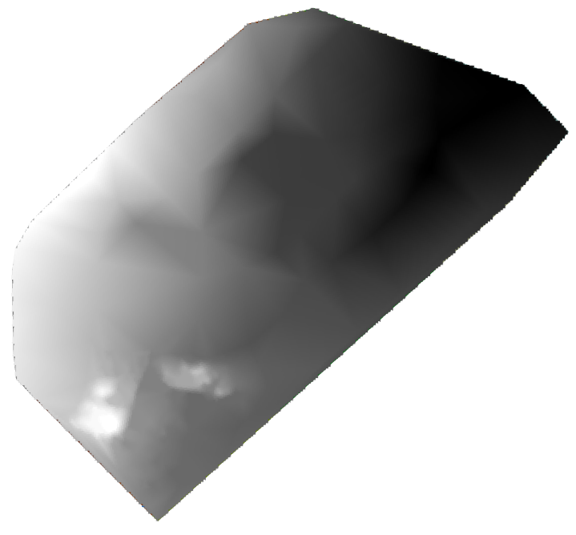
图 16 TIN转栅格结果
(11)分类统计校园建筑面积、绿地面积。
先使用计算几何求出面积，然后统计数据，结果如图17-19：
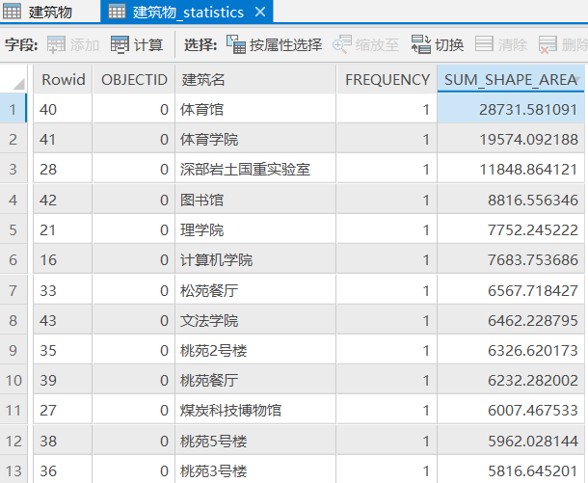
图 17 建筑计算几何结果
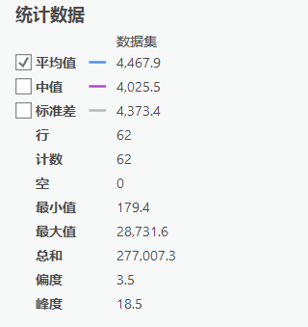
图 18 建筑物统计结果
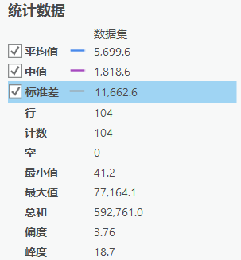
图 19 绿地统计结果
建筑物总面积约为277007平方米，绿地总面积约为592761平方米。
(12)为校园数据添加元数据。
添加缩略图，摘要，描述，制作者名单，查看元数据如图20：
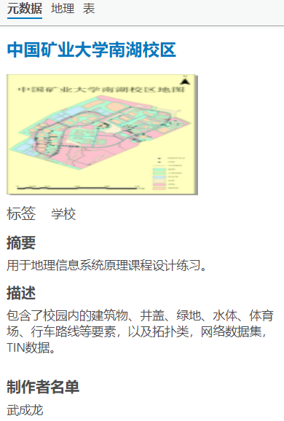
图 20 查看元数据

三、结果及讨论
(1)地理信息建库需要考虑哪些内容？
需要统一的数据规范，方便不同用户之间共享；需要检测数据的正确性，比如拓扑检查，保证数据的质量；需要添加一定的元数据；需要考虑用户的需求。
(2)总结一下地理信息工程建设的主要步骤。
1.需求分析；2.总体结构描述；3.软硬件配置，包括选择合适的工具型GIS软件；4.数据来源、信息分类、规范、标准和内容的确定；5.数据库结构设计；6.应用方法选择和应用模型设计；7.用户界面设计；8.数据标准化和数据质量保证等等。
(3)本实验中数据是否必需拓扑关系？
本实验数字化道路完成后，必须经过拓扑检查，没有错误之后才能进行网络分析。

设计3 ArcGIS 开发初步

一、目的和意义
通过创建一个简单的地图显示程序，并添加基本的缩放和漫游功能，对应用ArcGIS Engine进行二次开发有一个基本了解，提高编写程序的能力，初步具备系统组织能力。本课设以C#为开发语言，使用ArcGIS Engine开发

二、方法与过程
1.搭建开发框架
1）打开VS，新建一个C#的Windows窗体应用程序，命名为“EngineApplication”。
2）添加控件及引用
（1）添加菜单控件，工具栏控件，MapControl控件，TOCControl控件等并设置属性，效果如图21：
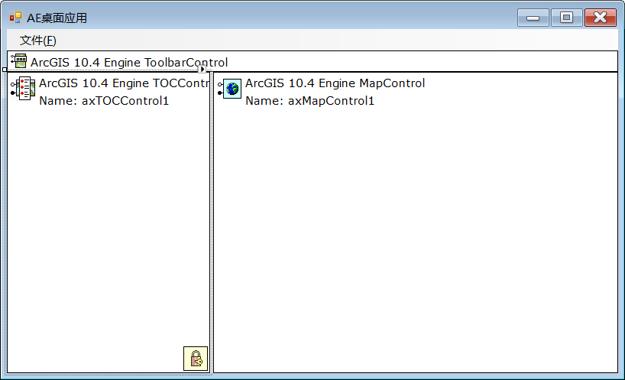
图 21 添加控件
（2）添加一个本地地图文档。将MapControl控件文件属性设置为“实验一.mxd”。
（3）设置工具条和目录控件与地图控件的关联。将Toolbar控件和MapControl控件与“axMapControl1”关联。
（4）为工具条添加工具命令。打开Toolbar控件属性，在Items选项卡添加几个工具命令，发现添加的部分命令不能使用，自行添加了缩放工具。
（5）添加代码至Main函数，运行程序，显示如图22：
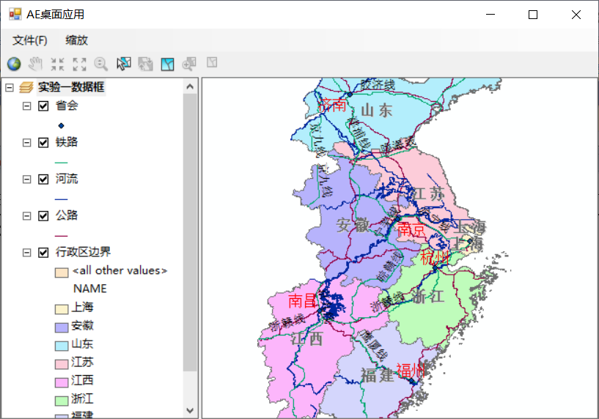
图 22 运行结果
2.菜单功能代码编写
1）打开文档
（1）添加如下函数：
public string OpenMxd()
{
string MxdPath = "";
OpenFileDialog OpenMXD = new OpenFileDialog();
OpenMXD.Title = "打开地图";
OpenMXD.InitialDirectory = "E:";
OpenMXD.Filter = "Map Documents (*.mxd)|*.mxd";
if (OpenMXD.ShowDialog() == DialogResult.OK)
{
MxdPath = OpenMXD.FileName;
}
return MxdPath;
}
（2）在这个菜单的单击事件中填写如下代码：
axMapControl1.LoadMxFile(OpenMxd());
2）添加shapefile数据
（1）添加如下函数：
public string[] OpenShapeFile()
{
string[] ShpFile = new string[2];
OpenFileDialog OpenShpFile = new OpenFileDialog();
OpenShpFile.Title = "打开Shape文件";
OpenShpFile.InitialDirectory = "E:";
OpenShpFile.Filter = "Shape文件(*.shp)|*.shp";
if (OpenShpFile.ShowDialog() == DialogResult.OK)
{
string ShapPath = OpenShpFile.FileName;
//利用"\\"将文件路径分成两部分
int Position = ShapPath.LastIndexOf("\\");
string FilePath = ShapPath.Substring(0,Position);
string ShpName = ShapPath.Substring(Position+1);
ShpFile[0] = FilePath;
ShpFile[1] = ShpName;
}
return ShpFile;
}
（2）在这个按钮的单击事件中填写如下代码：
string[] shpFile = new string[2];
shpFile = OpenShapeFile();
axMapControl1.AddShapeFile(shpFile[0],shpFile[1]);
（3）打开一个新的文档，如图23：
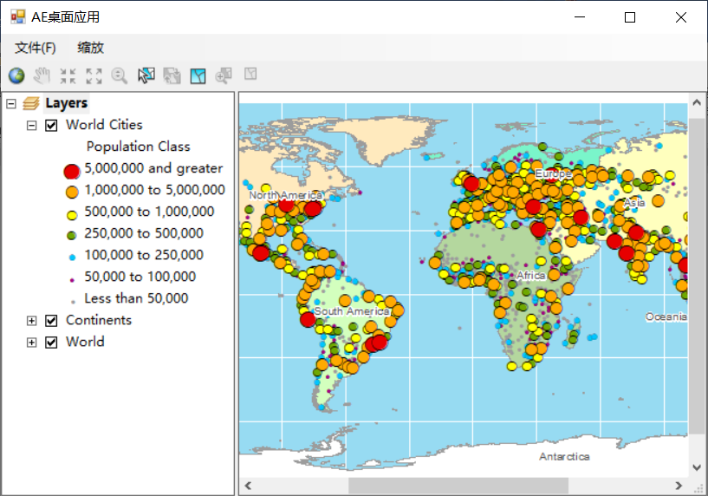
图 23 打开新文档

三、结果及讨论
(1)理解二次开发的意义。
所谓二次开发，就是在已有的软件上进行自定义，进行功能的扩展。对于不同用户的不同需求，可以定制开发地图工具和分析工具，实现开箱即用，免去重新学习、重复寻找工具的麻烦。
(2)ArcEngine常用控件有哪些，各有什么用处？
在ArcEngine中，常用的ToolbarControl 、TOCControl 和MapControl 称为框架控件，起到构建GIS应用程序框架的作用。其中ToolbarControl：存放工具的控件，比如放大地图、缩小地图等。TOCControl：对图层数据进行相关管理、操作。MapControl：展示数据的窗口。LicenseControl：授权控件，每个ArcEngine程序都必须放入一个。
(3)常用的窗体控件有哪些？
MenuStrip控件，ToolStrip控件，TabControl控件，SplitContainer控件，ListBox控件，ComboBox控件。
(4)理解类、函数、事件、控件等的含义。
类是用来继承和实现接口的，将类实例化为对象后，即可使用接口定义的方法和属性；函数是可以被封装的方法，可放在类中供随时调用；事件是一个动作，可以是鼠标点击，打开文件成功，关闭窗口，可以作为控制程序运行的开关；控件是能够提供用户界面接口(UI)功能的组件，添加与管理控件都是程序编写中不可少的一环。

四、总结
课设1使用模型构建器完成，模型构建器简单易用，用于创建和运行包含一系列地理处理工具的工作流；模型的数据、工具都可以使用图形方式表示，通俗易懂且便于共享；相对于ArcPy，可视化效果更好，不仅能看到报错的具体步骤，还能在构建模型时理清思路，成果图一目了然。当ArcGIS没有合适的模型可选择的时候，也可以自己创建一个新的模型来实现自定义功能。
课设2地理信息在建库之初就应该明确系统的需求，本课设主要是对校园道路网络的分析，在原DWG文件中的路灯与井盖图层无论是在拓扑分析还是在网络创建中都没有作用。使用ArcGIS Pro构建网络数据集必须要有空间参考，然而CAD直接导出的文件没有空间参考，这是GIS软件的一个特点，也是一个限制。建立网络数据集时，默认情况下交汇点一定要在端点。
课设3是学习AE的使用与开发，所谓二次开发，就是在已有的软件上进行自定义，进行功能的扩展，然后实现自己想要的功能。本次课设只用了少数控件，实现了打开地图文档和添加数据两个简单功能，代码有局限：假如打开文件或添加数据中途停止，没有选择文件或数据就会报错。

